Jim Rickards levanta su voz de alarma:
La Reserva Federal de EEUU desafió a la física... Intentó romper un patrón económico negativo que lleva 8 años vigente…y falló. (extracto)
Estimado lector,
Imagínate levantando unas balas de cañón. Sentir el peso de sus 20 kilos en tus manos por un momento…Luego las echas dentro del cañón. Introduces la pólvora y prendes la mecha…Tapas tus oídos tan rápido y fuerte como puedas…
¡BOOM!
El cañón explota con tanta fuerza que te tira al suelo. Pero olvídate del humo y del ruido ensordecedor del disparo…En vez de eso, quiero que te enfoques y pongas mucha atención a la trayectoria de la bala de acero.
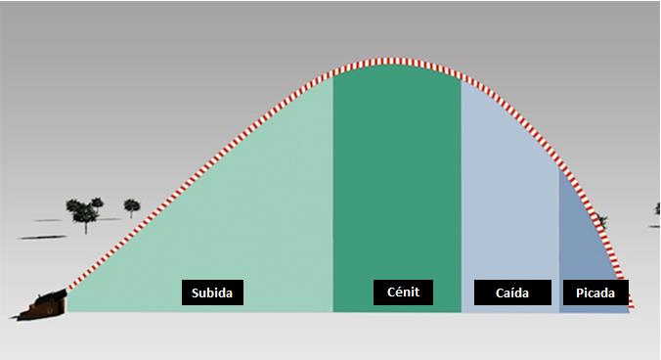
Cuando la bala surca los aires, viaja exactamente a 0,3 km/segundo y SIEMPRE con la misma trayectoria: Mientras la bala va agarrando altura, comienza a perder velocidad. Su camino se vuelve más lento y entonces, 2 cosas importantes suceden:
1.- Llega a su punto más alto, el cénit, y por milésimas de segundo queda totalmente suspendida en el aire.
2.- La gravedad empuja a la bala hacia abajo. La bala cae en picada a una gran velocidad y se estrella contra el suelo.
Esta trayectoria de la bala de cañón –Subida, Cénit, Caída y Picada- es un patrón absolutamente predecible.
Si disparas 100 balas de cañón, las 100 tendrán EL MISMO movimiento en el aire, siempre, sin excepción. ¿Por qué?
Porque la trayectoria de la bala responde a las leyes de la física, comprobadas y calculadas con precisión científica por más de un siglo. A esto le llamo “El modelo de la Bala”
Recuerda eso, es importante. Ahora te explicaré por qué:
Mira este gráfico de la Bolsa de EEUU de los últimos 5 años…
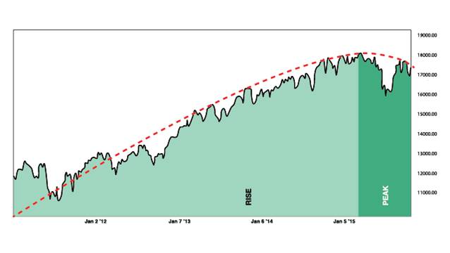
¿Notas algo extraño?
Si lo ves detenidamente y lo comparas con la imagen que viste antes, la subida de las acciones es igual a la subida de la bala de cañón.
Pero en vez de ser impulsadas por pólvora, el mercado de acciones fue propulsado por la Reserva Federal de EEUU (FED), que imprimió más dólares y aplicó una política de Bajas Tasas de Interés desde 2009. Ese año, la FED inyectó 3,4 BILLONES de dinero recién impreso a los mercados.
O lo que es igual: prendió la mecha del cañón de los mercados y…¡BOOM!
Las acciones subieron de inmediato y con mucha fuerza, igual que la bala de un cañón. Pero las leyes de la física no pueden ser derrotadas. Mira lo que viene pasando los últimos meses.
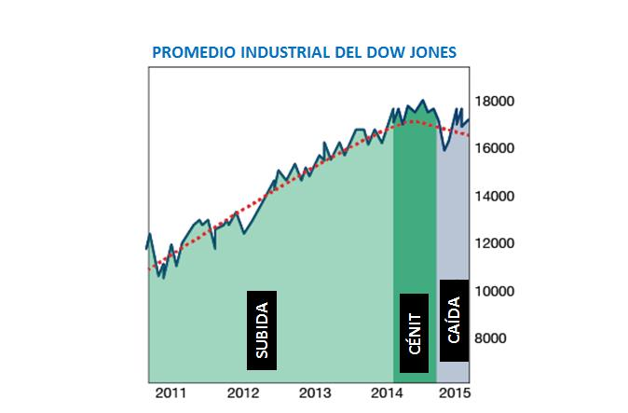Al igual que la bala de cañón, que llega a su Cénit y luego cae estrepitosamente hasta impactar contra el suelo… El mercado se suspendió en el aire, llegando a su máxima altura, y ahora está listo para comenzar su caída y posterior picada.
¿Y qué pasó durante el primer mes de 2016? El Dow Jones cayó 1658 puntos…sólo en 1 mes.
Recuerda estas palabras…Este es sólo el comienzo de La Gran Caída.
No es un colapso del mercado que se acerca y llegará en meses o en un año más… Es un colapso que está sucediendo AHORA, frente a nuestros ojos.
Puedes escuchar que la Bolsa de EEUU cayó en la TV y también puedes leerlo en los diarios. Pero nadie te va a contar sobre la verdadera magnitud de este colapso.
Tu bienestar financiero y el de tu familia…Tu jubilación por la que tanto has trabajado…. Tu libertad…Dependen de tu acción rápida y determinada AHORA.
En las próximas semanas, la Bolsa Norteamericana se derrumbará un 40% Esta caída va a ocasionar un peligroso efecto dominó en los mercados de todo el mundo. Disminuirá el poder de compra de nuestro dinero…Mucha gente perderá su trabajo –aún más de los que ya lo han perdido-.
Y como te mostraré en un instante, esta vez la Reserva Federal no podrá salvar la economía, y tampoco el Gobierno de EEUU o de ningún otro país.
De hecho, cualquier intervención de su parte sólo empeorará las cosas.
Por cierto, mi nombre es Jim Rickards
Quizás hayas oído hablar de mí por mis libros Guerra de Divisas y La Muerte del Dinero. O como un ex Agente de la CIA y consultor del Gobierno de los EEUU. Pero hoy no te hablo como asesor gubernamental.
Hoy te hablo como un amigo preocupado, para contarte con lujo de detalles por qué decidí embarcarme en esta misión de advertir a todos los chilenos.
La verdad es que muy pocas personas conocen mi verdadera historia…Cuando era niño, mi familia lo perdió casi todo. Tenía 12 años cuando mi papá se declaró en bancarrota, porque la estación de combustible que tenía quebró. Y muchos años después, cuando tenía 47 años, volví a perder casi todo mi patrimonio. En ese tiempo, yo era millonario, y uno de los abogados más prestigiosos y mejor pagados de Wall Street.
Decidí invertir mi fortuna en la empresa donde trabajaba, Un fondo de inversión llamado Long Term Capital Management. La inversión parecía segura. Después de todo, el fondo estaba encabezado por dos verdaderos genios, ganadores del Premio Nobel en Economía. Tenían un CI de más de 165 y, en esa época, eran consideradas las mentes más brillantes del mundo financiero. Así que pensé que mi dinero estaría en buenas manos.
Pero con el tiempo, LTCM se convirtió en una red muy confusa, con contratos financieros avaluados en 1,3 trillones de dólares. Y todos los modelos matemáticos que parecían infalibles fallaron, causando una gran crisis económica en 1998.
Ayudé a la FED a realizar un salvataje a 14 bancos importantes de Wall Street, y el sistema pudo recuperarse. Pero en el proceso ¡perdí el 92% de mi inversión! Era hora de empezar de cero, igual que cuanto tenía 12 años.
Después de perder todo mi dinero en apenas un par de días, quise llegar al fondo del problema, para que nunca más me tomara desprevenido. Me pregunté a mí mismo “¿Qué pudo salir TAN mal con LTCM?” Comencé a sospechar de los modelos económicos y matemáticos que este fondo de inversión usó…
Después de semejante desastre, era imposible que estuvieran correctos. Así comenzó mi odisea personal. Durante los 10 años siguientes a ese evento, me dediqué a construir un modelo que pudiese medir y anticipar el riesgo en los mercados. Entonces fue cuando descubrí las semejanzas entre la física –modelos como el de la trayectoria de la bala de cañón- y el movimiento del mercado financiero. Así es como pude descubrir La Gran Caída.
Y ahora, te mostraré 5 RAZONES que me hacen estar 100% seguro de que La Gran Caída del mercado financiero ha comenzado.
Estas 5 razones son:
1.- Dos nuevos reajustes a las Tasas de interés.
2.- Los Defaults de la deuda que impactarán a EEUU este año.
3.- La elección Presidencial en Estados Unidos provocará retornos negativos en el mercado de acciones.
4.- La deuda marginar está llegando a niveles históricos.
5.- 40 mercados internacionales ya experimentaron una Gran Caída recientemente.
Pero antes de mostrarte todas las pruebas de esto, déjame explicarte por qué este modelo de “La Bala de Cañón” es tan preciso. Ignora este simple patrón predictivo… Bajo tu propio riesgo
Usemos este sencillo modelo de la “Bala de Cañón” en los dos últimas grandes caídas del mercado financiero de Estados Unidos, y verás el mismo y preocupante patrón que te mostré antes. Primero la caída del 2001-2002
Puedes ver la subida…
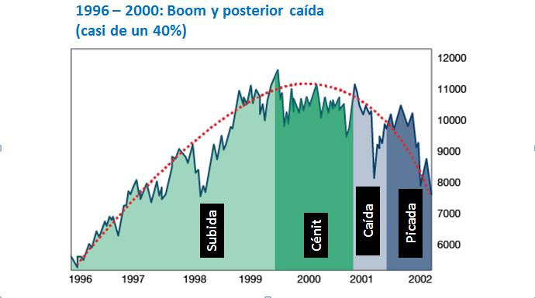
La suspensión una vez que llega a la cima…
Y luego la Gran Caída.
Ahora mira esto: es el auge y caída de las acciones de EEUU entre el 2003 y el 2007. Nuevamente, siguiendo la misma trayectoria de la bala de cañón.
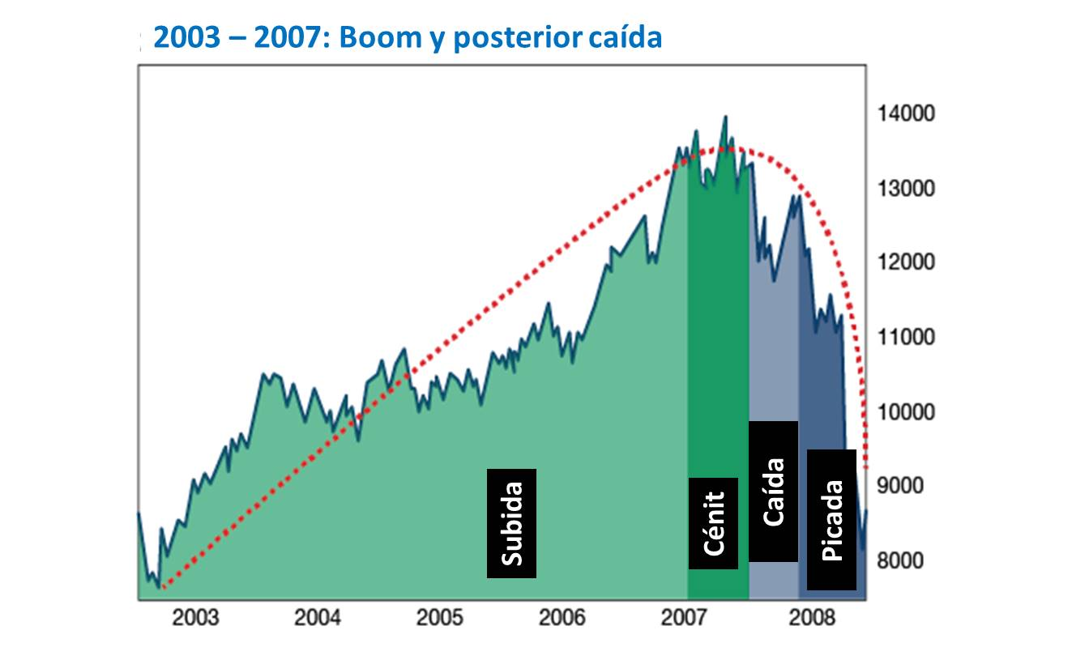
El mismo patrón aparece de nuevo. Subida…Suspensión en su punto más alto…Gran caída.
Como te habrás podido dar cuenta, el patrón de la bala de cañón aparece una vez cada 8 años en los mercados. Hizo caer la economía mundial en el 2000. La derrumbó de nuevo en 2008…Y si le sumamos 8 años a 2008, llegamos al 2016.
Nuevamente, el mercado muestra la trayectoria de la bala de cañón.
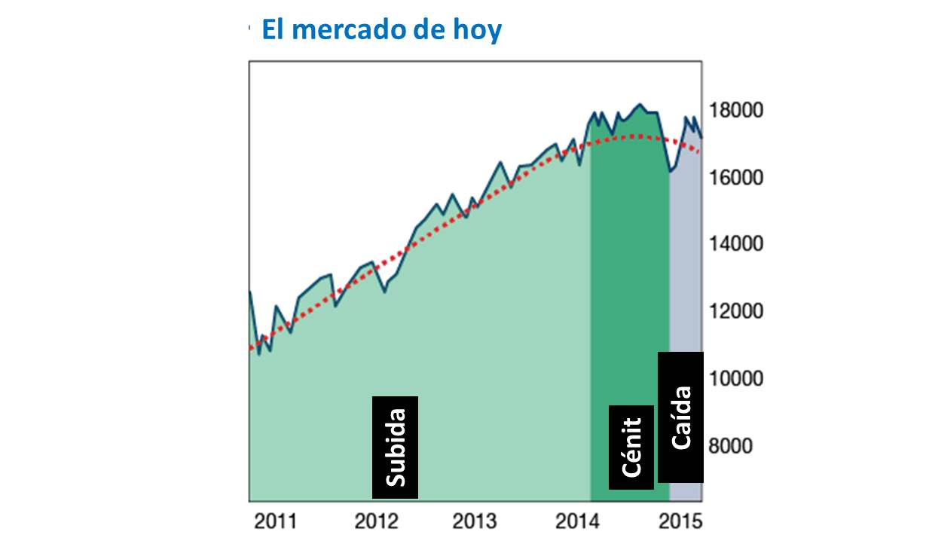
Ya vivimos la subida en 2014 y comienzos de 2015.
En estos momentos, nos encontramos en el cénit. El mercado internacional está suspendido en el aire, en su punto más alto. Esto sólo quiere decir que la caída comenzará en cualquier momento.
Lo que significa que aún tienes tiempo para prepararte…Pero MUY poco.
No te equivoques: no puedes darte el lujo de ignorar este mensaje. Porque la caída está a punto de empezar. Y la pregunta no es si sucederá o no… Sino qué tan bajo caeremos esta vez, y qué tan fuerte nos estrellaremos contra el suelo.
Te mostraré CINCO eventos exactos que comprueban que esta Gran Caída es inminente.
Pero también te enseñaré los 4 pasos que debes seguir para construir tu “Búnker financiero” y proteger tu patrimonio, para que no sólo se mantenga a salvo durante la Gran Caída, sino que además, crezca de manera sólida.
De hecho, yo mismo estoy utilizando estos pasos que voy a enseñarte para proteger mi capital personal. Porque me rehusó a perderlo todo por tercera vez en mi vida. Pero antes de mostrarte qué hacer, quiero asegurarme de que entiendes el peligro que se acerca.
¿Estás preparado para una caída del 40%?
El S&P 500 es un índice bursátil que reúne a las 500 empresas más grandes que cotizan en bolsa de EEUU, y es considerado el índice bursátil más preciso para reflejar la situación del mercado.
En mayo de 2015, el S&P 500 llegó a su peak máximo de 2.130 puntos. Ahora, el mercado de acciones está comenzando su estrepitosa caída. Mis cálculos indican que pronto, el mercado podría caer entre un 30% y un 40%.
Recuerda que esto no es una corazonada o una idea en mi cabeza. Esta caída es 100% predecible gracias al modelo de la “Bala de Cañón”, al igual que las caídas de 2000 y 2008 que te mostré hace un momento.
Solamente tienes que seguir la trayectoria hasta el fondo. Y te digo más: lo que estás viendo es sólo el comienzo.
Cuando la Gran Caída se manifieste completamente en los mercados, el daño será mucho peor. Lo que se viene podría destruir todo el patrimonio que tú, yo y muchas personas en Chile y el mundo entero, han construido durante toda su vida.
Entiendo que esto puede sonar demasiado dramático o exagerado, pero es todo lo contrario. No tiene NADA que ver con emociones. Es sólo ciencia, es sólo física aplicada. Porque cuando la Bala de Cañón comienza a caer, no hay nada que pueda detenerla hasta que se estrella contra el piso.
Ahora bien, como te dije antes, existen CINCO eventos que comprueban que la Gran Caída es inminente en la Bolsa Norteamericana, y por lo tanto en los mercados mundiales -si esto te parece lejano a Chile por tratarse de EEUU, estás a pocos días de llevarte una desagradable sorpresa-.
Empujón gravitatorio #1 La suba de las tasas de interés
No escribí este mensaje para vanagloriarme de mis logros, pero fui el único que a principios de año, predijo que la FED estaba preparando una suba de tasas de interés. Hoy sabemos que esto es una realidad, y que este proceso se está llevando a cabo ahora mismo en EEUU.
De hecho, muchos colegas, expertos de Wall Street, indican que esta suba de tasas puede materializarse tan pronto como a fines de este mes. Lo que significa que bien podríamos estar a pocos días de experimentar la Gran Caída del mercado financiero.
Aun así, la mayoría de las personas no comprende verdaderamente lo que esto significa para el mercado de acciones internacional.
No te equivoques, esta suba de tasas de interés quiere decir sólo una cosa: El Dólar se hará más fuerte. A primera vista esto puede parecer algo bueno…Los precios de las cosas que compras van a bajar…Se producirá el fenómeno que los economistas llaman “Deflación”. Pero aquí está el problema…
Durante la “Deflación”, la gente pospone sus compras de cualquier tipo. Porque prefieren esperar a que los productos bajen aún más. A raíz de esto, los consumidores van a gastar menos en las próximas semanas.
Menos gasto = menos ganancias para las empresas. Menos ganancias para las empresas = baja el precio de las acciones. Es así de simple.
Y recuerda estas palabras: el fortalecimiento del dólar golpeará MUY DURO a las empresas internacionales este 2016. Te lo dice alguien a quien el propio Gobierno de EEUU consulta sobre estos temas. Pero no soy solo yo quien se da cuenta de esto.
El Citibank lanzó hace poco una encuesta en Wall Street, preguntándoles a los expertos de Wall Street cual era el peligro #1 en el mercado para este 2016. Y los expertos coincidieron en que el gran peligro serían las ganancias corporativas.
Antes que los problemas geopolíticos, la crisis económica de China o las nuevas directrices del Gobierno.
Pero existe una fuerza aún más grande que está empujando a la Bala de Cañón en caída libre…
Empujón gravitatorio #2 La deuda petrolera que impactará los mercados.
Calculo que pueden generarse hasta 2,3 billones de dólares en deuda durante este 2016.
¿La razón? Una súper baja del precio del petróleo.
Desde 2014, el precio del barril de crudo ha bajado de USD $110 a USD $30, y esto ha hecho inviables muchos proyectos petroleros de gran escala. Algunas compañías incluso se han ido a la quiebra a causa de esto. Sin embargo, esto aún no se ve como un gran problema, porque los grandes productores de petróleos tenían estas pérdidas calculadas, al menos por un año.
Además, durante 2014 y 2015, los productores de petróleo aún tenían niveles de producción aceptables en sus pozos antiguos, a los que aún podían sacarle suficiente productor para paliar sus pérdidas.
Pero el problema estaba ahí, frente a nuestros ojos, gestándose.
Fui de los primeros –y de los pocos- que habló sobre los peligros que enfrentaría la industria del petróleo a principios de 2015. Esto fue lo que dije: “Si el petróleo llega al rango de entre 55 – 44 dólares el barril, los proyectos petrolíferos ya no serán viables y la industria entrará en default en 2016”.
Y aquí estamos, en la segunda mitad de 2016. Mi pronóstico se cumplió.
Los pozos antiguos no pudieron mantener su nivel de producción, y las empresas petrolíferas no pueden abrir nuevos proyectos extractivos, porque el precio del barril es tan bajo, que ya no resulta rentable.
Esto quiere decir que estamos ante un inminente tsunami de deuda energética a nivel mundial. Las acciones de las empresas petroleras se van a derrumbar, incluso, algunas llegarán a cero.
Quizás estés pensando…“Pero Jim ¿a mí qué me importa eso? Yo no tengo acciones en compañías petroleras”
Bueno, piénsalo dos veces.
Así como la industria inmobiliaria vendió su deuda y la “escondió” en muchos lugares del mundo financiero durante su boom pre-crisis del 2008…La industria del petróleo también ha hecho lo mismo en el mercado financiero de todo el mundo. La deuda petrolera está en los bonos, en los fondos mutuos, en las inversiones que ha hecho tu AFP con tu dinero y en muchos otros rincones del sistema.
De hecho, me atrevo a decir que, de alguna manera, en algún formato financiero, cualquier éste sea…Tú posees parte de esa deuda en estos momentos. Esto significa que estás en peligro.
Y cuando la Gran Caída suceda, y explote el default de la deuda petrolera…Muchas empresas petroleras comenzarán a quebrar en un efecto dominó que asustará a los inversionistas. Los inversores van a vender y el mercado se derrumbará completamente.
Y no sólo eso…Todo esto sucederá en el peor momento posible. El período en que el mercado financiero norteamericano suele registrar sus peores números…
Empujón gravitatorio #3 Las elecciones presidenciales de EEUU
El promedio indica que el rendimiento del mercado financiero y los retornos de las acciones suelen bajar considerablemente durante el período de elecciones en EEUU…
¿Por qué? Porque existe una incertidumbre generalizada respecto a las políticas financieras que implantará el futuro presidente, sea quien sea.
Y esas políticas suelen contraponerse. Es decir, si un candidato propone manejar el mercado financiero con A, su oponente seguramente propondrá B.
Ahora bien, durante este período eleccionario la incertidumbre será aun mayor… Porque estamos ante la elección presidencial más polémica en la historia gracias a la naturaleza impredecible y volátil del sorpresivo candidato Donald Trump.
Esto quiere decir que las pérdidas del mercado financiero durante este 2016 serán aún peores, y la caída de la bala de cañón se va a acelerar exponencialmente…
Pero aún hay más…
Empujón gravitatorio #4 Estamos ante una cifra récord de deuda marginal
Esta cifra record de deuda marginal es la 4ta razón por la que estoy convencido de que la Gran Caída se acerca.
La deuda marginal se refiere básicamente a cuando las personas piden dinero mediante créditos para comprar acciones. Ese nivel de deuda no sólo está en su máximo histórico, sino que además se está acelerando…Mientras mayor sea este nivel de deuda, más probabilidades existen que el mercado financiero se derrumbe.
¿Recuerdas que sucedió la última vez que la gente pidió demasiados créditos hipotecarios para comprar propiedades? La burbuja inmobiliaria explotó y la crisis del 2008 hizo colapsar el mercado.
Ahora estamos viviendo esa misma fiebre de préstamos, pero en vez de usarlos para comprar casas, las personas están ocupándolos en comprar acciones.
Mira este gráfico:
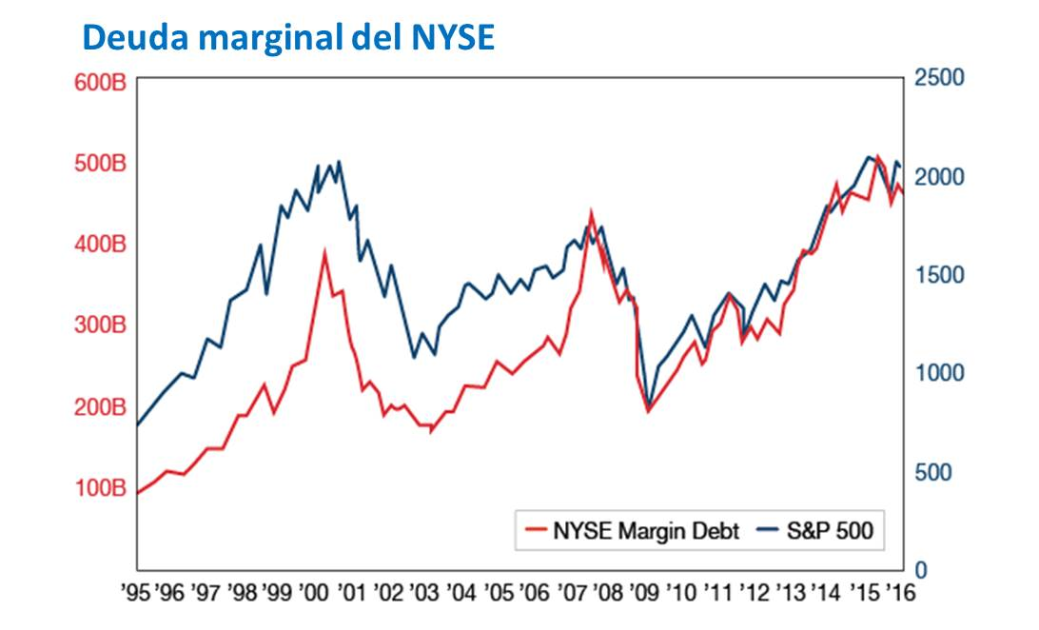
Si te fijas en las fechas, verás que durante los dos últimos grandes colapsos del mercado financiero -las explosiones de la burbuja .com en 2000 y la burbuja inmobiliaria en 2008- fueron precedidas por altas cifras de deuda marginal. Esto sucede porque el mercado se torna más frágil cuando el nivel de deuda sube. La deuda incrementa la inestabilidad del sistema financiero. Hace más posible un colapso.
Y es que, básicamente, cuando pides dinero prestado para comprar acciones, si esas acciones se desploman, estás obligado a vender para pagar tu deuda. Mientras más grande la deuda, más grande la cantidad de “ventas obligadas” de acciones en el mercado.
Esto crea un círculo vicioso en el que vender acciones lleva a vender más acciones, y así sucesivamente. En un abrir y cerrar de ojos, tendríamos un colapso financiero frente a nosotros.
Pero la presión para vender puede venir no sólo de Estados Unidos, sino de cualquier mercado del mundo. Por eso te decía que este no es un problema de los norteamericanos, es un problema de todos…
Empujón gravitatorio #5: 40 Bolsas del mundo experimentaron recientemente una Gran Caída
Mira este mapa:
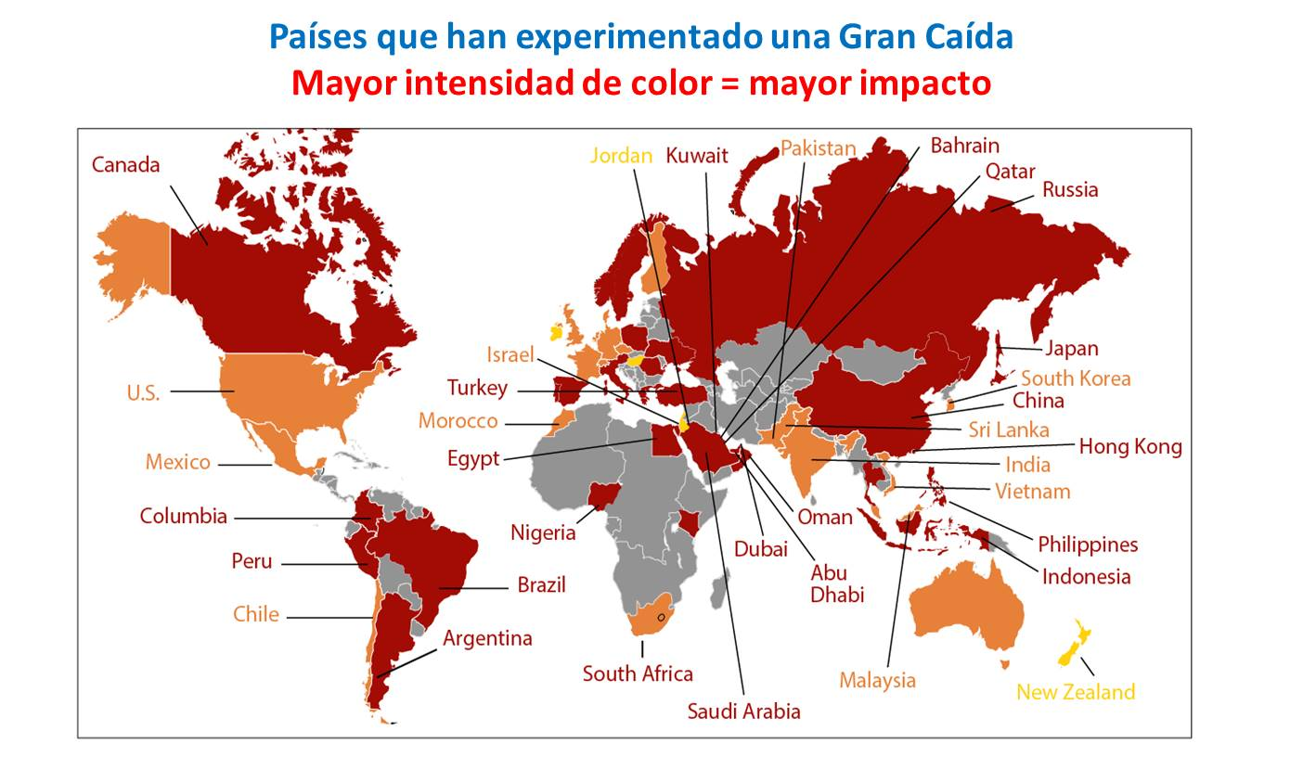
Aquí puedes ver 40 países que durante este 2016 siguieron el modelo de la bala de cañón y ahora están en caída libre. Todos experimentaron una subida, se detuvieron al alcanzar su punto más alto, y bajaron rápidamente, hasta un 20% o más.
Mira el ejemplo de China. El año pasado, el mercado chino cayó un 43% y todavía no se ha podido recuperar. El mercado de Canadá cayó un 22% desde agosto de 2015. Siguió la misma trayectoria de la bala de cañón, y aún no se recupera. Y lo mismo sucedió con el mercado financiero de Japón. Bajó un 23% después de alcanzar su peak el año pasado, y todavía no logra recuperarse.
Podría mostrarte otros 37 ejemplos de mercados internacionales que cayeron un 20% o más en los últimos meses.
En total, estos 40 mercados han perdido USD $8 billones. Esta quinta razón es tal vez la más poderosa, pero la verdad es que hay aún más evidencias de que esto está sucediendo.
El mercado financiero a nivel internacional está comenzando su descenso…Y así como es imposible detener a la bala de cañón cuando comienza su caída…Es imposible detener la Gran Caída de la economía mundial.

